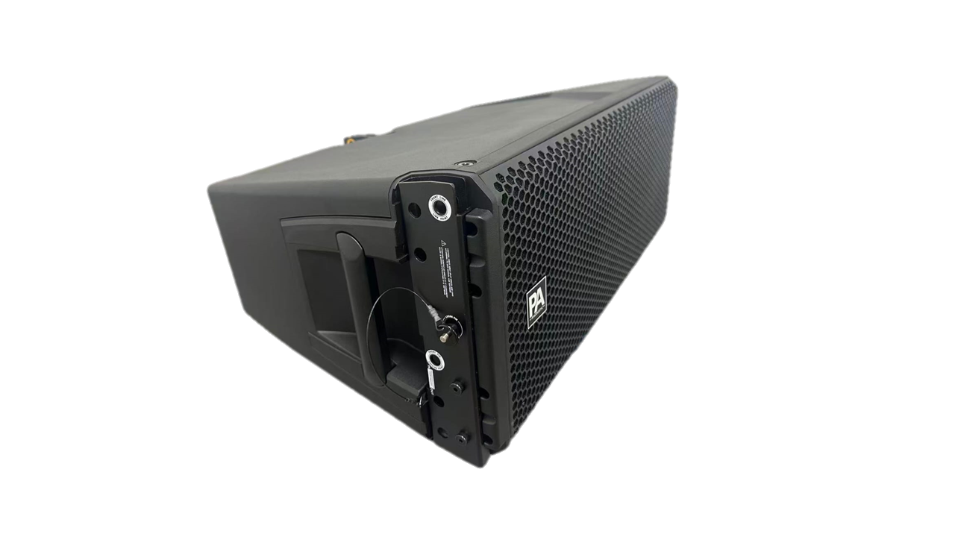
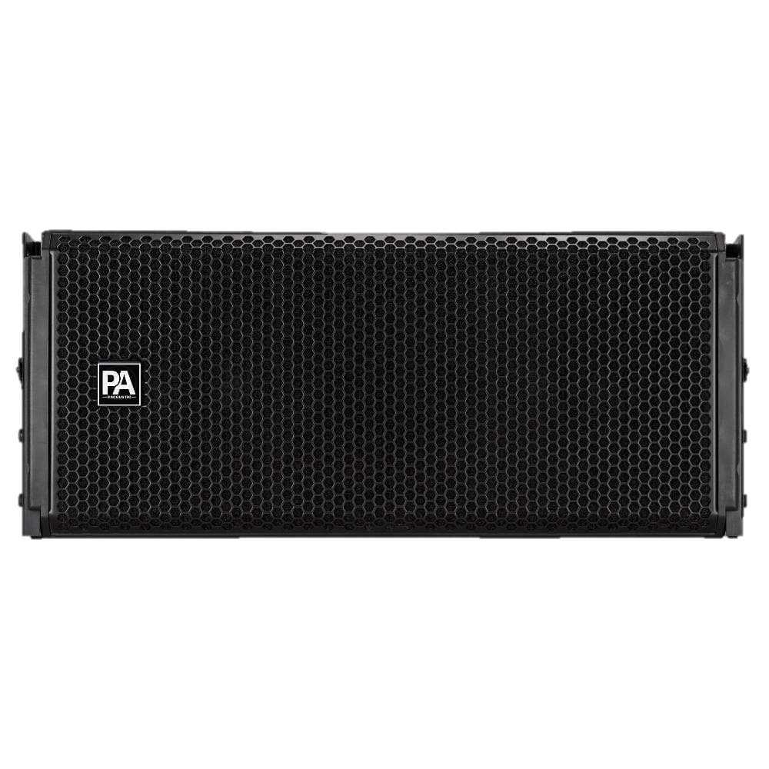
PA HL-30A

ESPECIFICACIONES:
ÍTEM | ESPECIFICACIÓN
Modelo | PA HL-30A
Tipo | Módulo activo 2 vías, biamplificado
Amplificador | Clase D Bi amplificado DSP NET WORK
Potencia total | 2200 W
Potencia RMS | 1100 W
Potencia baja frecuencia | 1600 W PGM / 800 W RMS
Potencia alta frecuencia | 600 W PGM / 300 W RMS
Rango de frecuencia | 50 Hz – 20 kHz
SPL máximo | 137 dB
Impedance | 4 ohms
Cobertura horizontal | 100°
Cobertura vertical | 15°
Woofer | 2 × 10″ woofer Neodymium (bobina de 65.5 mm)
Driver | 1.4mm Neodymium, diafragma de Titanio con una bobina de 4”
Conectores de entrada | XLR
Conector de salida (link) | Powercom
Entrada de Alimentación | Powercom
Material | polipropileno
Herrajes / rigging | Sistema de rigging integrado con ajustes de ángulo
Dimensiones | Alto: 294 mm • Ancho: 707 mm • Profundidad: 508 mm
El PA HL30-A es un sistema line array activo bi-amplificado de 2 vías, diseñado para aplicaciones profesionales de refuerzo sonoro de pequeño y gran formato, con tecnología innovadora y control remoto por NET WORK. Integra dos parlantes de 10” con imanes de neodimio y un motor de compresión de 1.4” con diafragma de titanio, ofreciendo una respuesta en frecuencia de 50 Hz a 20 kHz y un SPL máximo de hasta 137 dB. El sistema incorpora amplificación clase D de alta eficiencia, con una potencia total de 2200 W y una potencia RMS de 1100W, perfectamente adaptada a los altavoces para maximizar el rendimiento dinámico y la confiabilidad del sistema. El procesamiento interno se realiza mediante un DSP de 32 bits a 48 kHz, que gestiona con precisión los filtros, ecualización, alineación temporal y sistemas de protección, asegurando un funcionamiento estable y seguro en largas jornadas de trabajo.
Con una cobertura nominal de 100° horizontal y 15° vertical, el PA HL30-A está diseñado para una integración óptima en arreglos verticales, asegurando una correcta sumatoria acústica entre módulos y un control preciso de la dispersión. Su alto SPL combinado con una respuesta extendida lo convierte en un elemento ideal para trabajar junto a subwoofers logrando sistemas de gran impacto.
La caja acústica está fabricada en material polipropileno de alta resistencia con un excelente acabado. incorpora un sistema de Rigging integrado que permite configuraciones seguras, rápidas y versátiles, adaptándose a las necesidades de montaje touring y a instalaciones fijas. Gracias a sus componentes con imanes de neodimio y su diseño compacto y robusto, facilitan el transporte y la instalación en cualquier evento; reduciendo tiempos de montaje sin comprometer la seguridad ni el desempeño del sistema.
En conjunto, el PA HL30-A representa una solución profesional completa para quienes buscan un sistema line array potente, preciso y confiable, con tecnología avanzada, excelente rendimiento acústico y alta calidad.
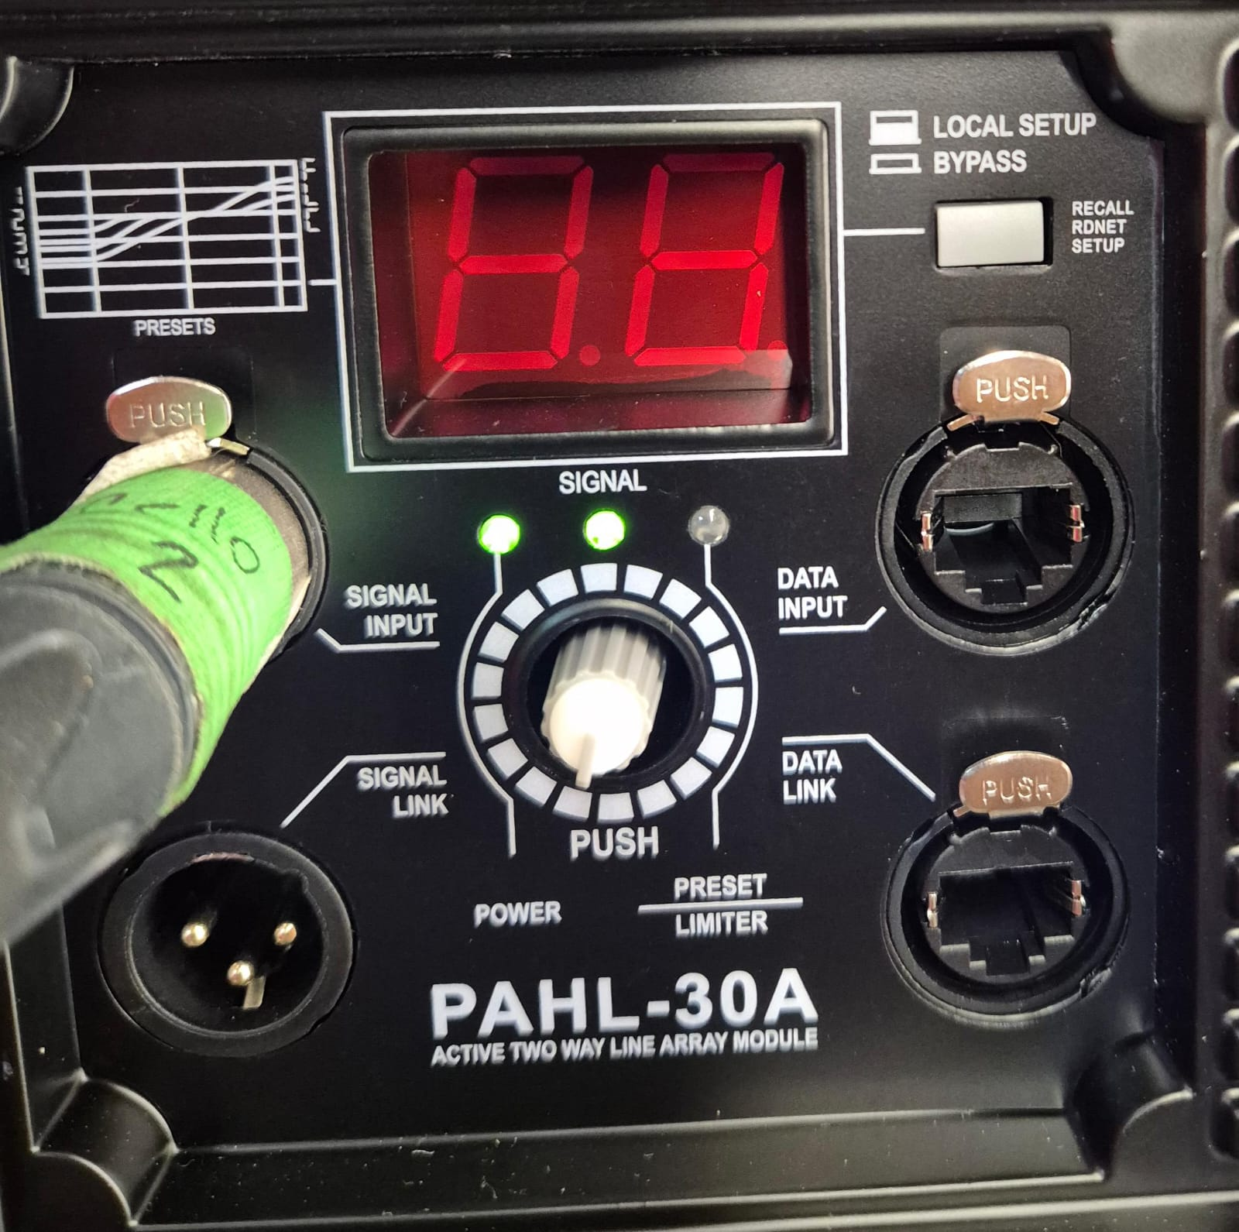

- ENTRADAS XLR HEMBRA (BAL/UNBAL). El sistema acepta conectores de entrada XLR.

- SALIDA DE SEÑAL XLR MACHO. El conector XLR de salida proporciona un bucle para la conexión en cadena de altavoces. El conector balanceado se conecta en paralelo y se puede utilizar para enviar la señal de audio a otros altavoces amplificados, grabadoras o amplificadores suplementarios.

- CODIFICADOR DE CONFIGURACIÓN DEL SISTEMA, Pulse el codificador para seleccionar una función (reducción de ganancia, retardo, preset). Gire el codificador para seleccionar un valor o un preset

- LED DE ENCENDIDO. Este LED verde esta ENCENDIDO cuando el altor está conectado a la fuente de alimentación principal.

- LED DE SEÑAL El indicador de señal se ilumina en verde si hay señal de audio presente en la fuerte de alimentación principal

- LED DE PREAJUSTE. Al presionar el codificador tres veces, el indicador de preajuste se ilumina en verde. Luego, gire el codificador para cargar el preajuste correcto en el altavoz

- LED LIMITADOR. El amplificador tiene un circuito limitador incorporado para evitar la saturación de los amplificadores o la sobrecarga de los transductores. Cuando el circuito de saturación suave está activo, el LED parpadea en ROJO. No hay problema si el LED de limite parpadea ocasionalmente. Si el LED se ilumina continuamente, baje el nivel de la señal.

- PANTALLA DE CONFIGURACION DEL SISTEMA Muestra los valores de configuración del sistema. En caso de conexión NET WORK activa, se iluminara un segmento giratorio.

- CONFIGURACION / ANULACIÓN LOCAL DE NET WORK. Cuando se suelta, se carga la configuración local y NET WORK solo puede montorear el altavoz. Cuando se conmuta, se carga la configuración de NET WORK y se omite cualquier preajuste local del altavoz.

- SECCIÓN DE ENCHUFE DE ENTRADA/SALIDA DE RDNET. LA SECCIÓN DE ENCHUFE DE ENTRADA/SALIDA DE RDNET cuenta con conectores etherCON para a protocolo NET WORK. Esto permite al usuario controlar completamente el altavoz mediante el software NET WORK.

GRAFICO DE RESPUESTA EN FRECUENCIA
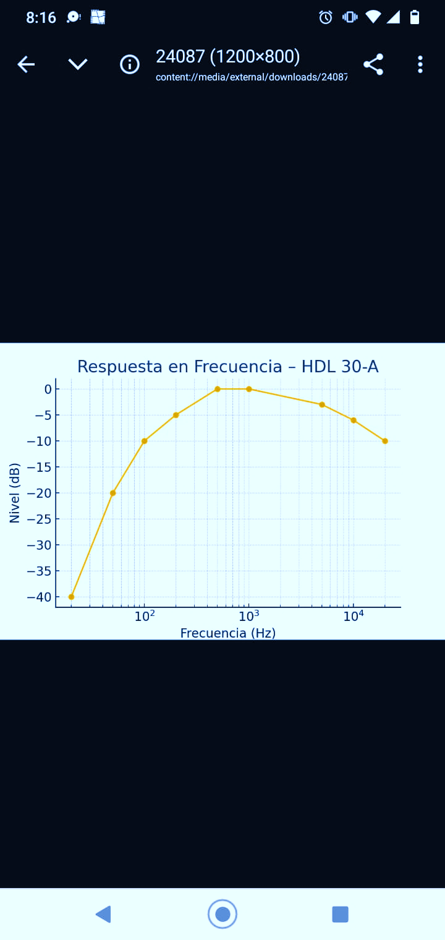

APLICACIONES
- Conciertos en vivo
- Teatros y auditorios
- Refuerzo sonoro en espacios medianos y grandes
- Instalaciones fijas en establecimientos
- Espectáculos móviles
- Iglesias, colegios
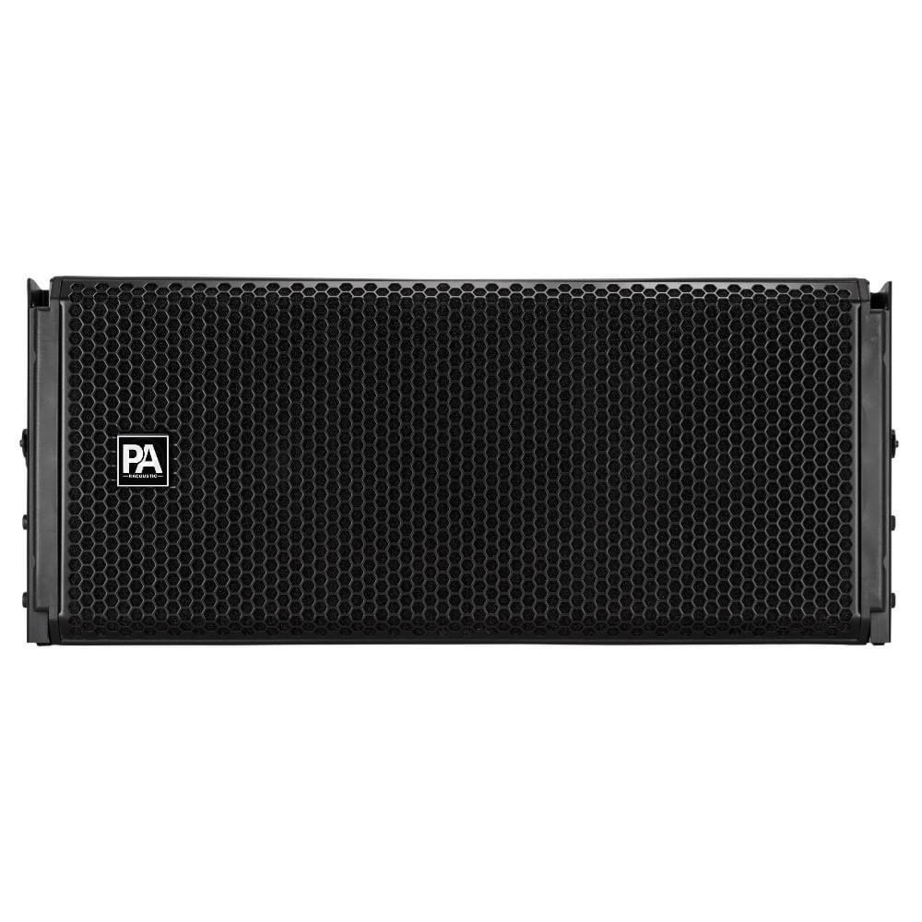
- Eventos corporativos, empresariales y culturales

